19.2.2菱形（1）
第三课时
教学目标
知识与技能：
理解菱形的概念，掌握菱形的性质．
过程与方法：
经历探索菱形的性质和基本概念的过程，在操作、观察、分析过程中发展学生思维意识，体会几何说理的基本方法．
情感态度与价值观：
培养学生主动探究的习惯和严密的思维意识、审美观、价值观．
重难点、关键
重点：理解并掌握菱形的性质．
难点：形成合情推理的能力．
关键：把握平行四边形的概念，引伸到菱形定义，而后再研究菱形的性质．
教学准备
教师准备：教具：形如下面的示意图；矩形纸片，剪刀．图片．
学生准备：复习平行四边形内容，预习菱形内容P106～P108；收集有关生活中的菱形图片．剪刀和矩形纸片．
学法解析
1．认知起点：已学过平行四边形概念、性质、判定，积累一定的推理方法和经验．
2．知识线索：
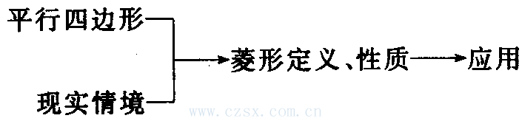
现实情境
3．学习方式：观察、分析、合作交流．
教学过程
一、创设情境，操作感知
【活动方略】
活动素材：现实生活中的菱形图片（相片），实物等．
活动方式：分四人小组先在组内交流学生自己收集的有关菱形的图片，实物等．然后进行全班性交流．
活动目标：在教师的引导下，认识菱形，感受菱形的生活价值．
引入定义：有一组邻边相等的平行四边形叫做菱形．
【操作感知】
活动教具：活动式木框，如下图:
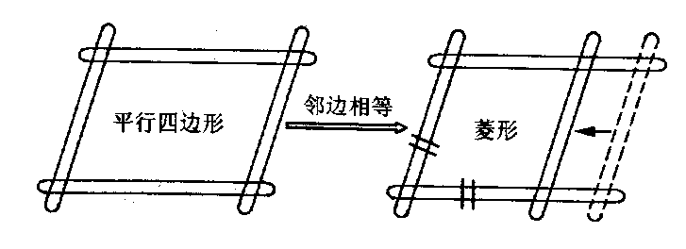
活动过程：教师拿出平行四边形木框（可活动的），操作给学生看，让学生体会到：平移平行四边形的一条边，使它与相邻的一条边相等，可以得到一个菱形，说明菱形也是平行四边形的特例，因此，菱形也具有平行四边形的所有性质．
【设计意图】让学生收集并在课堂上交流生活中的菱形图片，调动学生的求知欲，激发学生的探究意识，再通过教师的教具操作感受菱形的定义．
二、应用学具，探究新知
【活动方略】
问题牵引：请同学们拿出矩形纸片，对折两次，然后沿课本图19．2-8中虚线剪下，再打开，看一看得到了什么图形？观察这个图形（菱形），它是轴对称图形吗？有几条对称轴？对称轴在什么位置上？你能找出图中相等的线段和角吗？
活动过程：教师使用投影仪，显示“问题牵引”后，和同学们一起进行实践操作，观察剪下来的图形是怎样的图形．实际上，学生很容易发现，剪下的一个图形是菱形．
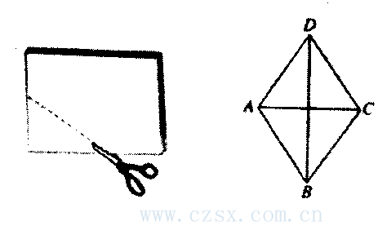
学生活动：动手操作后发现：菱形是轴对称图形，对称轴就是它对角线所在的直线（两条）．从中利用轴对称图形的性质可和：
菱形性质：（1）菱形的四条边都相等；
（2）菱形的两条对角线互相垂直，并且每一条对角线平分一组对角．
教师提问：菱形的面积是怎样求得的呢？能有几种求面积的方法？
学生活动：首先学生想到菱形也是平行四边形，因此，它可以利用菱形的底×菱形的高的方法求得面积，即S=BC·h．（右图）
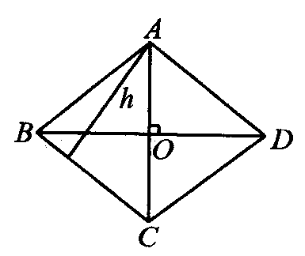
引导观察：在教师的引导下，学生很快发现菱形的对角线将菱形切成4个全等的直角三角形，以此可推出菱形的面积S=4×Rt△BOA=BD·AC，即菱形面积也可以等于对角线乘积的一半．
【设计意图】充分地应用直观学具的制作，发现菱形所具有的性质，激发课堂学习的热情．
三、范例点击，应用所学
例2 （投影显示）如图，菱形花坛ABCD的边长为20m，∠ABC=60°，沿着菱形的对角线修建了两条小路AC和BD，求两条小路的长和花坛的面积（分别精确到0.01m和0.01m²）．
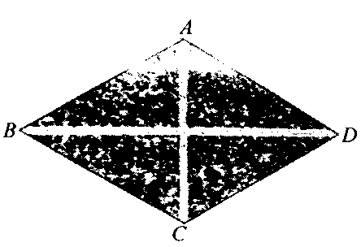
思路点拨：（1）由于花坛是菱形的，要求对角线AC和BD．只要求出BO，AO即可，而BO、AO又都在一个△ABO中，因此，可以通过求出∠ABO=30°，得到AO=AB=10m，即AC=20，再应用勾股定理求出BD值．（2）也可利用等边三角形来解决．
【活动方略】
教师活动：操作投影仪，分析例2，引导学生把问题归结到利用直角三角形ABO或等边三角形ABC中去解决；先分析课本的解题方法，然后再启发学生从等边三角形的知识来求解．
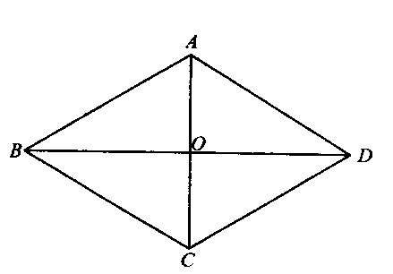
学生活动：参与教师讲例2，提出不同的思路（1）利用直角三角形有关知识．（2）利用等边三角形有关知识．（1）方法见课本；（2）方法：由于菱形ABCD，使得AB=AC，又因为∠B=60°，∴△ABC是等边三角形，即AC=AB=20m，AO=10m，再应用勾股定理求BO．求得面积S=AC·BD≈346.4（m²）．
【设计意图】
采取启发式教学，发挥学生的潜能，培养一题多解的思想．
【合作交流】
已知：如图，菱形ABCD中，对角线AC，BD相交于O，且AC=6，BD=8，求菱形的高.
菱形具有平行四边形的所有性质，S_{菱表ABCD}=BCh．① 而菱形自身的特性使得S_{菱形ABCD}=AC·BD，② 将①②联立可以求出h的值．
【活动方略】
教师活动：制作投影仪，组织学生讨论，请部分学生上台演示．
学生活动：先独立思考，再与同学交流；踊跃上台演示，从中理解两个菱形公式的应用．×6×8＝5×h，h=．
【设计意图】
补充这题题目的思想是对菱形的两个面积公式进行综合应用．
四、随堂练习，巩固深化
【课堂演练】
演练题1：如图，在菱形ABCD中，E、F分别为BC、CD的中点，求证：AE=AF．（用两种证法）
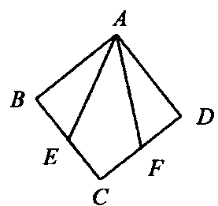
思路点拨：本题证法有四种，证法1：利用菱形性质证得∠B=∠D，AB=AD，BE=DF，再运用△ABE≌△ADF（SAS）可以证出AE=AF，证法2：连线AC，证△AEC≌△AFC（SAS）．
【活动方略】
教师活动：板书“课堂演练题”，引导学生一题多证．请部分学生上台“演示”．
学生活动：课堂练习，然后上台演示自己的练习，同伴相互交流．
【课堂演练】
演练题2：课本P108 “练习”1
演练题3：求证：连结菱形四边中点所得的四边形是矩形（要求画出图形，写出已知、求证，并证明）
五、课堂总结，发展潜能
1．菱形定义：有一组邻边相等的平行四边形叫菱形．
2．菱形性质：（1）边的性质：对边平行，四条边都相等．
（2）角的性质：对角相等．
（3）对角线的性质：两条对角线互相垂直平分，每条对角线平分一组对角．
（4）对称性：是轴对称图形，对称轴是对角线所在的直线．
六、布置作业，专题突破
1．课本P113 习题19．2 5，12
2．选用课时作业优化设计
七、课后反思

第三课时作业优化设计
【驻足“双基”】
1．菱形的两条对角线长分别为16cm，12cm，那么这个菱形的高是_______．
2．已知菱形两邻角的比是1：2，周长是40cm，则较短对角线长是________．
3．菱形的面积为50cm²，一个内角为30°，则其边长为______．
4．菱形一边与两条对角线所构成两角之比为2：7，则它的各角为______．
5．菱形ABCD，若∠A：∠B=2：1，∠CAD的平分线AE和边CD之间的关系是（ ）．
A．相等 B．互相垂直且不平分
C．互相平分且不垂直 D．垂直且平分
6．在菱形ABCD中，AE⊥BC于E，菱形ABCD面积等于24cm²，AE=6cm，则AB长为（ ）．
A．12cm B．8cm C．4cm D．2cm
【提升“学力”】
7．近几年，城市里流行一种新式的衣帽架，它是用木条构成的几个连续的菱形（如图），每一个顶点处都有一个挂钩（连在轴上），不仅美观，而且实用，你能根据形状，说出它的好处和固定方法吗？
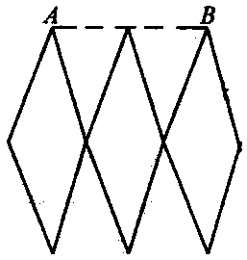
【聚焦“中考”】
8．如图，在菱形ABCD中，E是AB的中点，作EF∥BC，交AC于点F，如果EF=4，那么CD的长为（ ）．
A．2 B．4 C．6 D．8
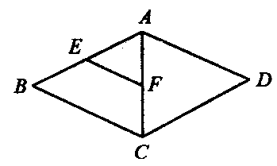
9．已知：如图，在菱形ABCD中，E、F分别是BC、CD上的点，且CE=CF．
（1）求证：△ABE≌△ADF．
（2）过点C作CG∥EA，交AF于H，交AD于G，若∠BAE=25°，∠BCD=130°，求∠AHC的度数．
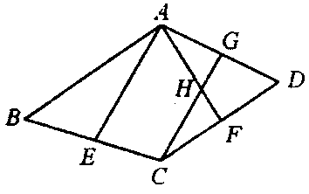
答案:
1．9.6cm 2．10cm 3．略 4．40° 140°
5．D 6．C 7．略 8．D 9．（1）略，（2）∠AHC=100°

